

Creación de páginas web HTML5+CSS3.

Proyecto

Listas y propiedades de listas

Para el diseño de mi proyecto he usado el las listas para la creación del navegador de forma similar a la vista en clase.

Se eliminaron los estilos de lista con { list-style: none }.

Se utiliza el { display : inline } para hace que los elementos se organicen en filas

Se eliminaron las decoraciones de texto, pues lo que contiene son <a>

Se le ha dado un diseño a la caja para que parezca un boton
Aplicación de pseudo elementos y pseudo clases

El proyecto en estos momentos no posee muchos pseudo elemntos y psudo clases.

Siendo la mayoria lo de pseudo clases que he usado el { .hover }

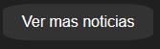
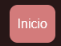
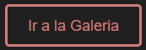

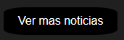

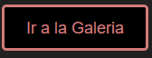

Y pseudo elemento, solo he usado el { ::first-child }

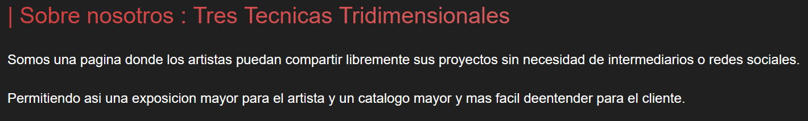

Aquí se uso para darle color y tamaño al primer <p> del contenedor

Para proxímos pasos del proyecto tratare de incluir mas de ellos

Modelo de cajas: Margin y/o Border y/o Padding

El uso de modelo de cajas es con diferencia lo mas usando en este proyecto.

Porque la mayoría de elementos de este esta o tiene una caja y es necesario el asignar si espacio o simplemente moverlos para que queden mas estéticos.

Ejemplo de uso 1 :

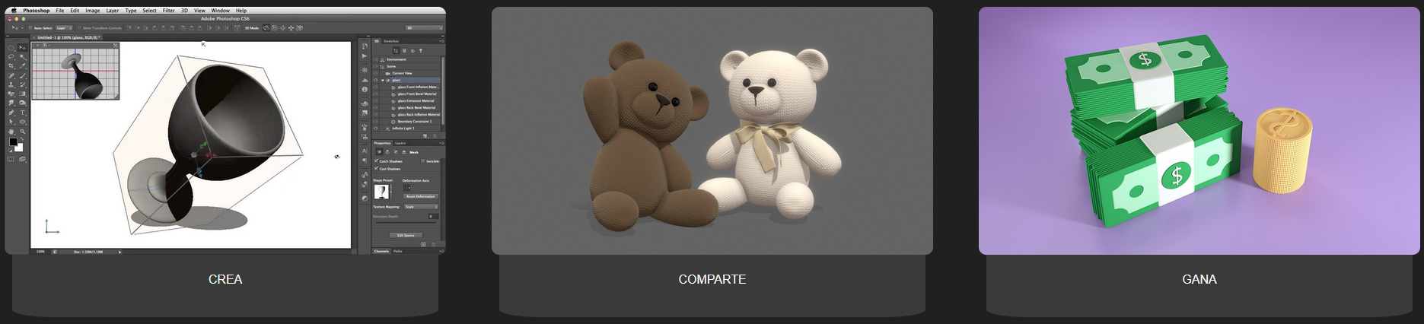
En este ejemplo creo un contenedor el cual usando { display :flex } lo divido en tres espacios iguales.

Asigno un tamaño general para los contenedores y para que el testo descrip`tivo el cual es un <p> este aderido a el , le damos un { margin : } negativo, haciendo asi que se monte.

Ejemplo de uso 2 :

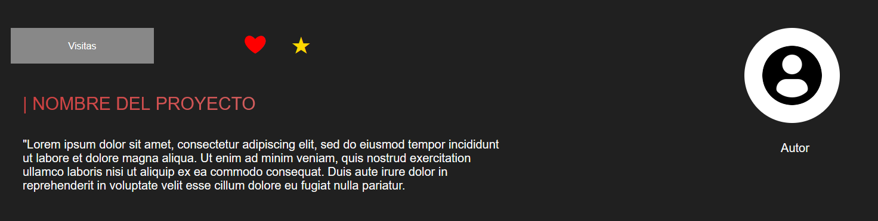

Aquí quería que la información se mostrara al lado izquierdo pero la imagen e información de usuario a la derecha.

Menú horizontal de navegación

Botones
Animaciones

Transformaciones
Tooltips

